**【40401　今交票存入/結帳】**

**壹、交易介紹**

|  |  |
| --- | --- |
| 原交易代號 | 原交易名稱 |
| T202-3 | 支存存入 |
| T202C0 |  |
| N402-3 | 無摺存入 |
| T402-3 | 有摺存入 |
| T402C0 |  |
| T907 | 今交票收入 |
| T907C3 |  |

‧整合原交易如上。

‧顧客交付票據後，登錄今交票據存入(可區分有摺/無摺)，並登錄總張數及總金額存入帳戶，可視情況執行批卡結帳（今交代收票據結帳）。

‧可利用結帳功能進行個人今交票據結帳，再將實體票據交由交換員進行Micr作業，連同本日出庫今交票據一併提出票據交換所。

**貳、執行路徑**

提出/提回票據作業→提出-今交→今交票存入/結帳

**參、操作及業務規則說明**

**一、作業類別：1-今交票存入**

　　選擇「有摺/無摺存款」，輸入「帳號/科目」「票據總張數」及「票據總金額」，游標離開該欄位後，可點擊【代印傳票】印錄傳票內容，再點擊【執行】完成後列印存款憑條即可。

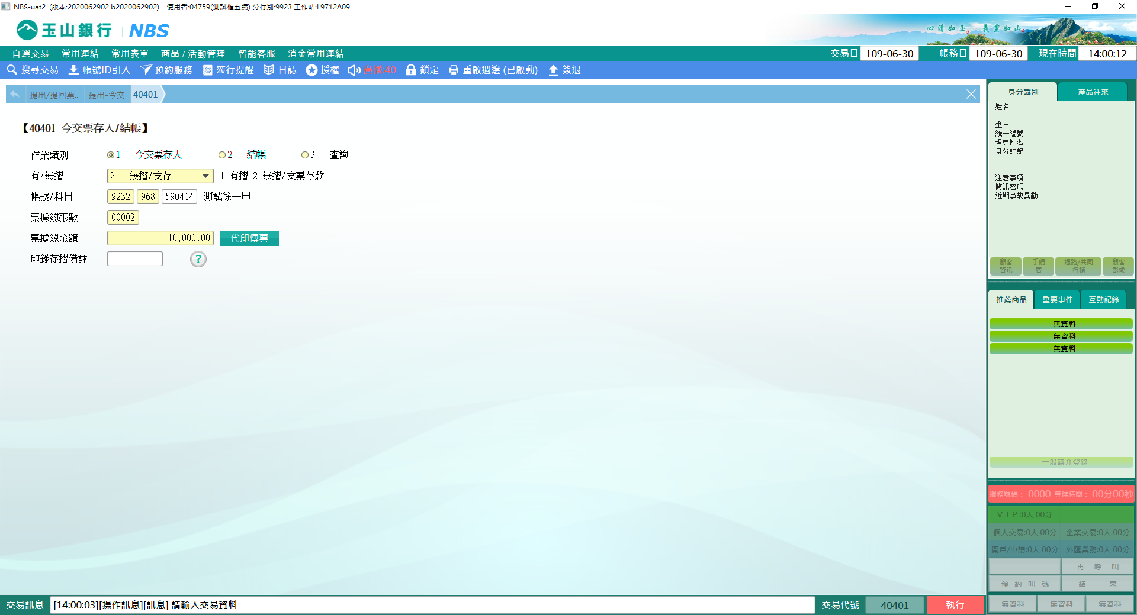

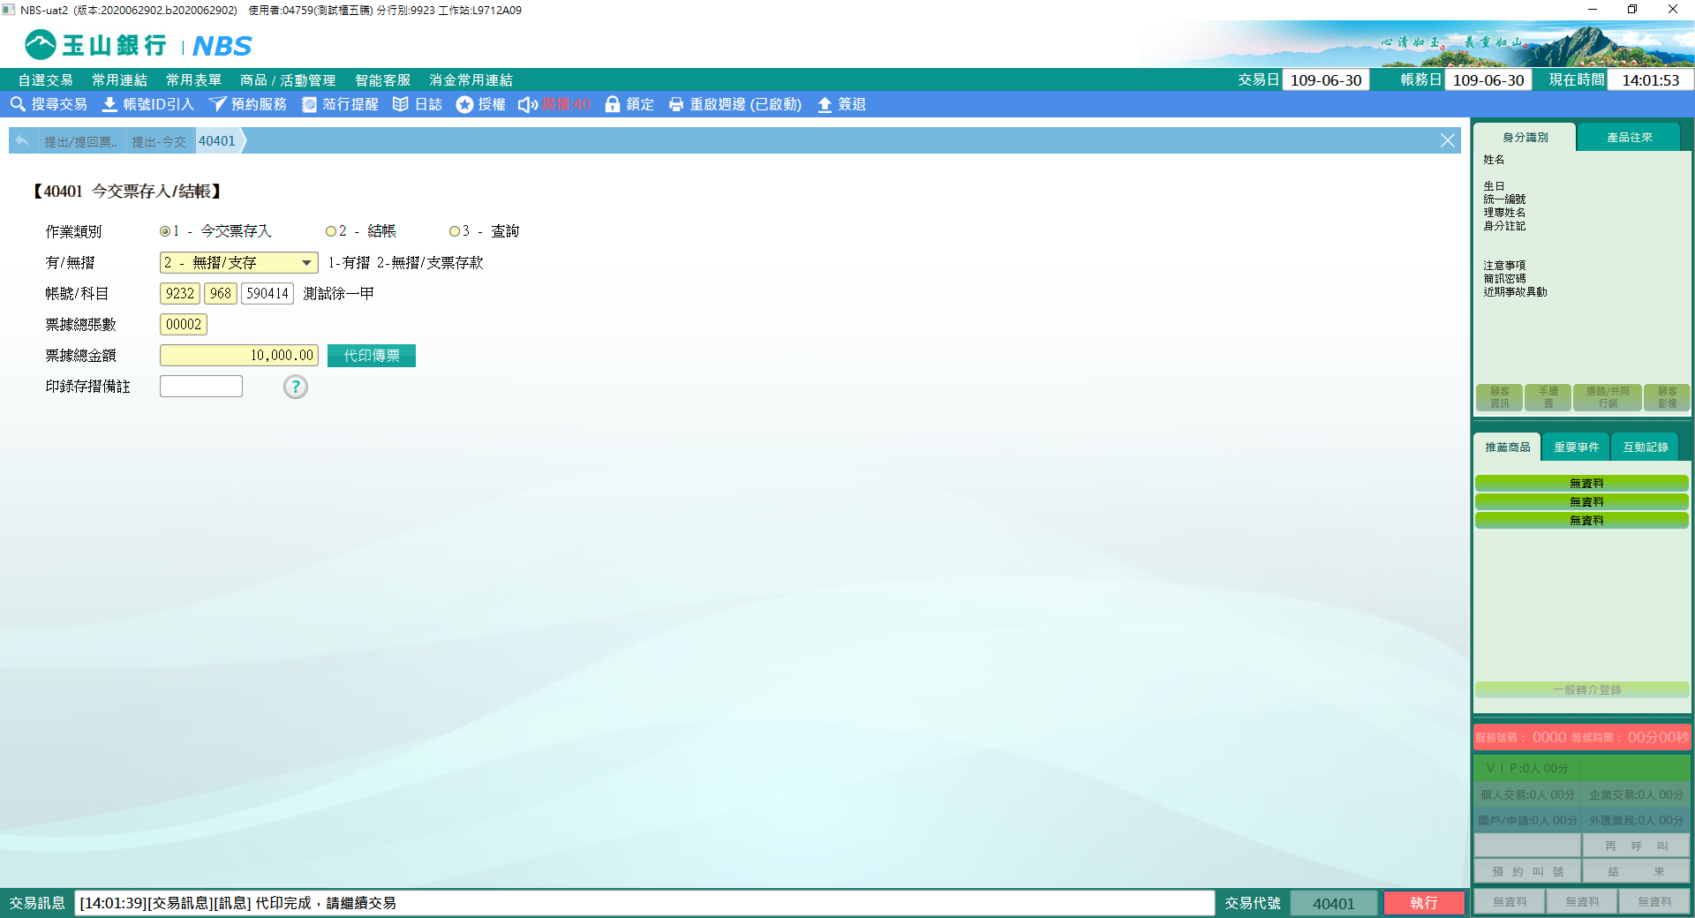

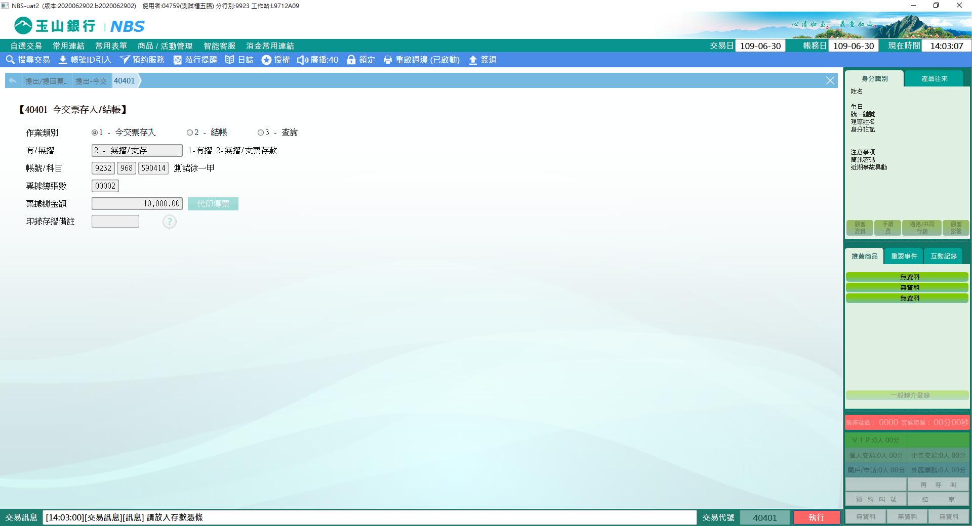

**二、作業類別：2-結帳**

　　系統自動計算登錄櫃員「未結張數」及「未結金額」，【執行】後印綠網傳票即可。

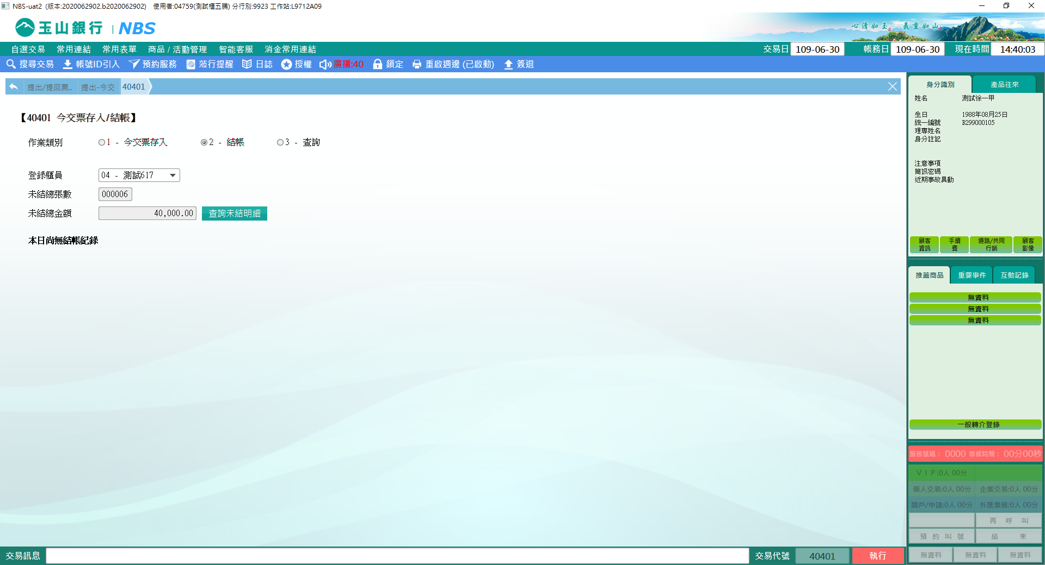

※點選【查詢未結明細】按鈕可顯示未結票據清單(沖正張數及金額將同時扣除「結帳紀錄」)，可點【補印】重印綠網傳票即可。

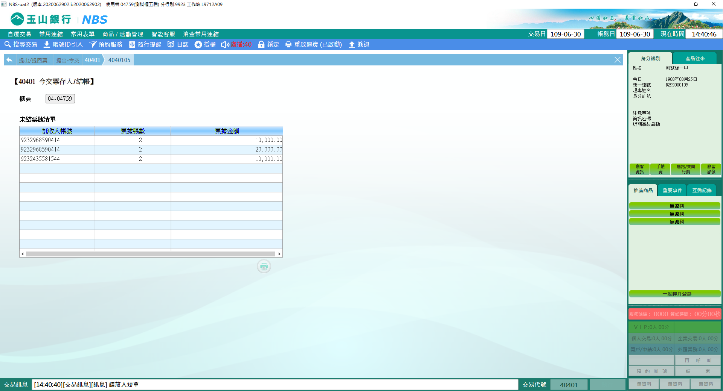

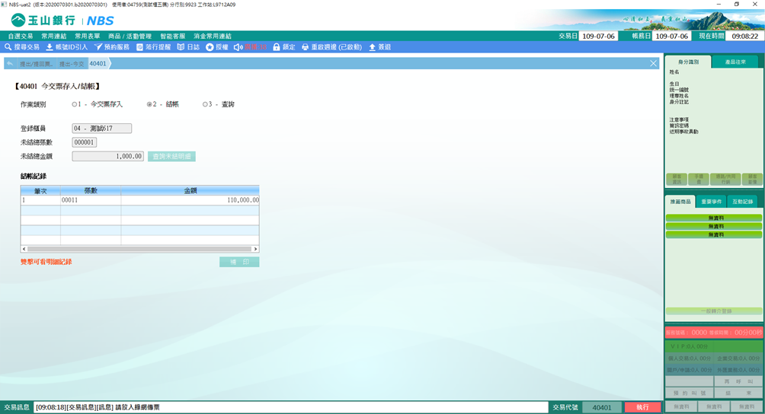

**三、作業類別：3-查詢**

可查詢本分行所有櫃員「未結帳明細」及「已結帳明細」，亦可補印結帳傳票。

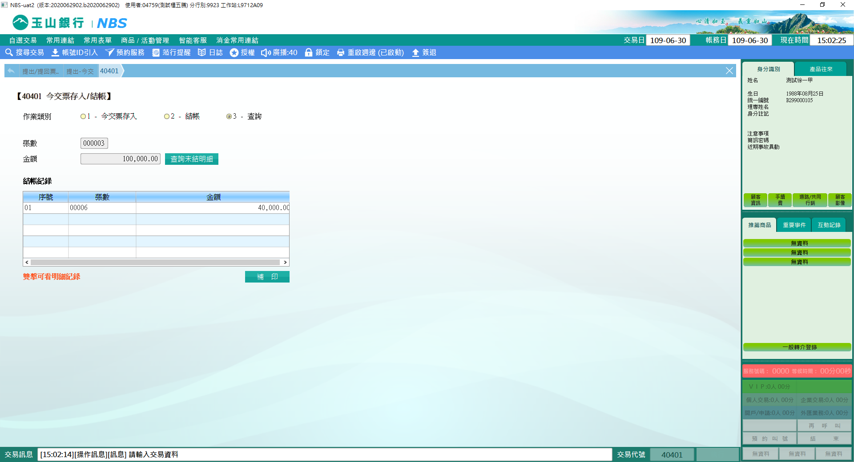

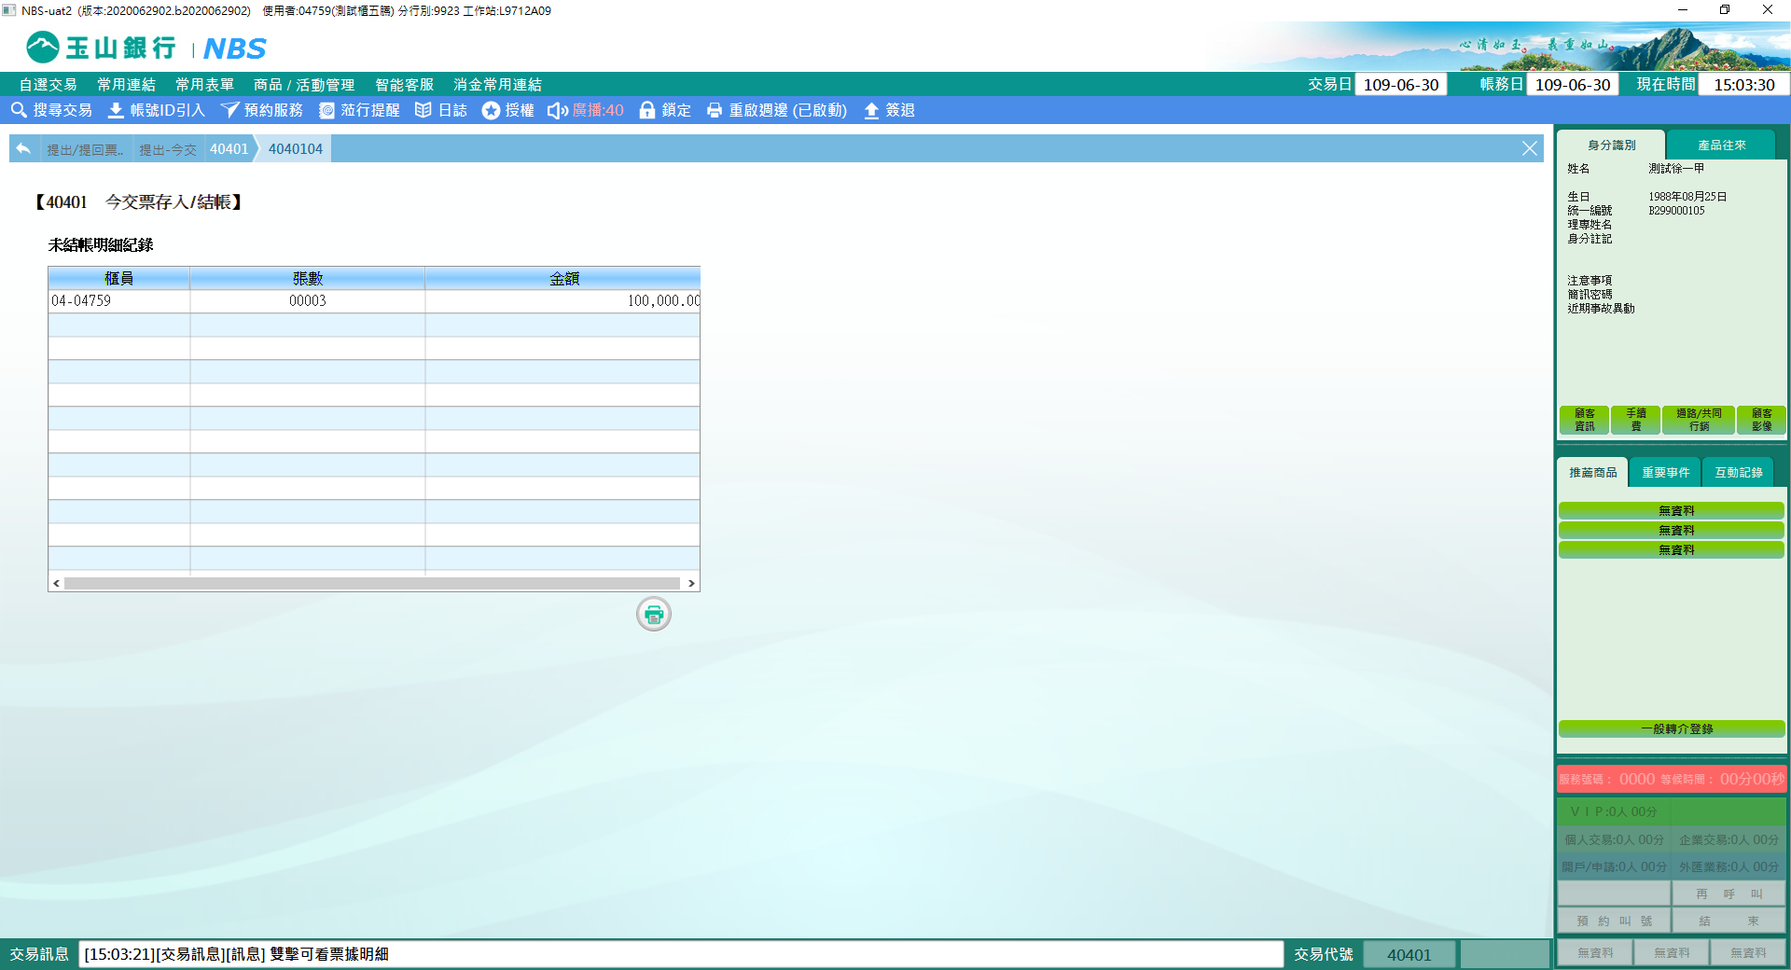

※結帳紀錄內雙擊顯示「已結帳明細紀錄」，點選後顯示「已結帳票據清單」。

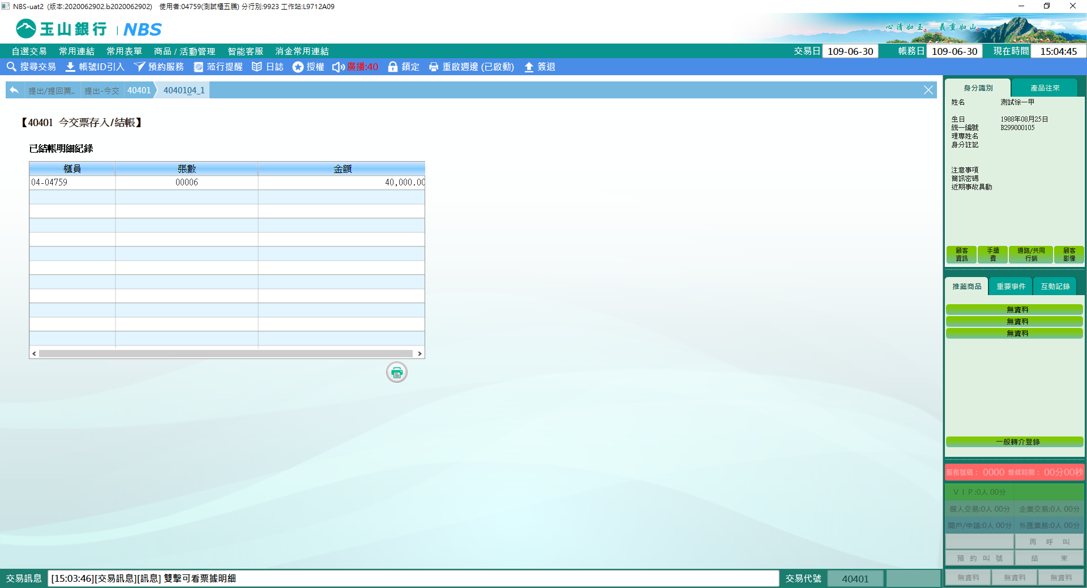

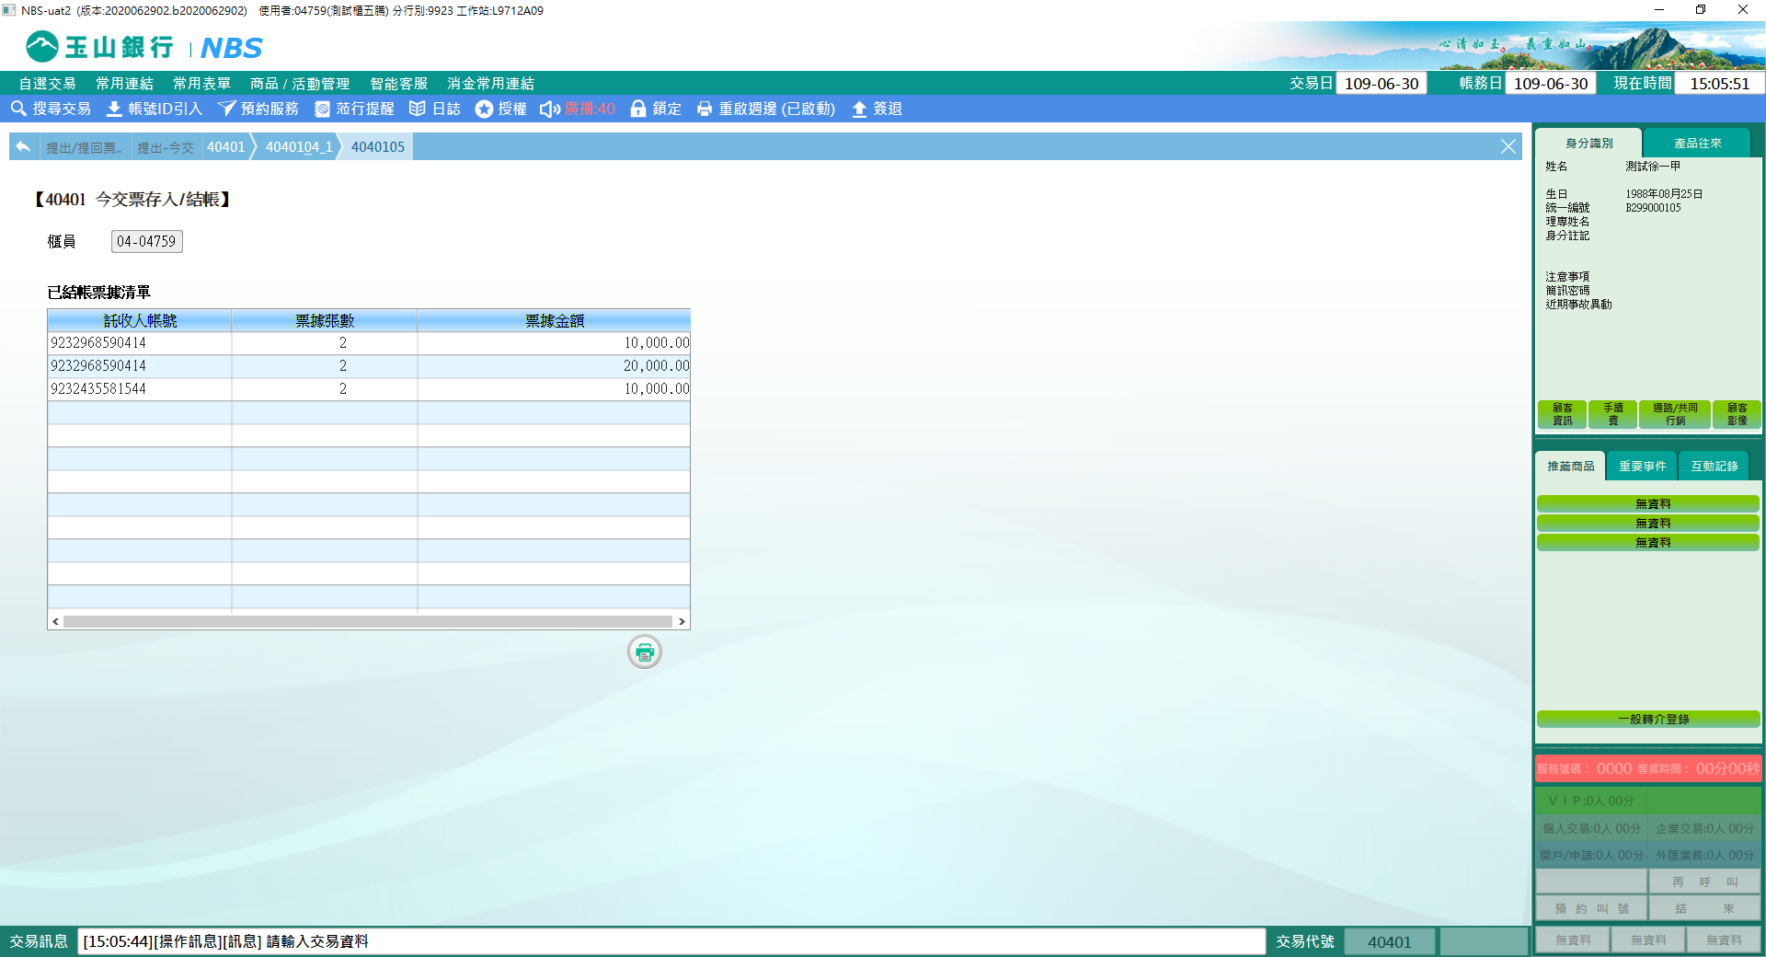

**肆、權限限制**

　　該交易限非MICR區分行使用。